**Instrucciones para Ejecutar la Prueba**

Siga los pasos a continuación para asegurarse de que la solución funcione correctamente:

### ****1. Configuración Inicial****

* Verifique que la base de datos **DBToker** esté funcionando correctamente.
* Asegúrese de que todos los paquetes necesarios estén instalados en el proyecto.

### ****2. Ejecución de la Solución****

* Ejecute la solución desde su entorno de desarrollo.
* Una vez iniciada, debería abrirse automáticamente la interfaz de **Swagger**.

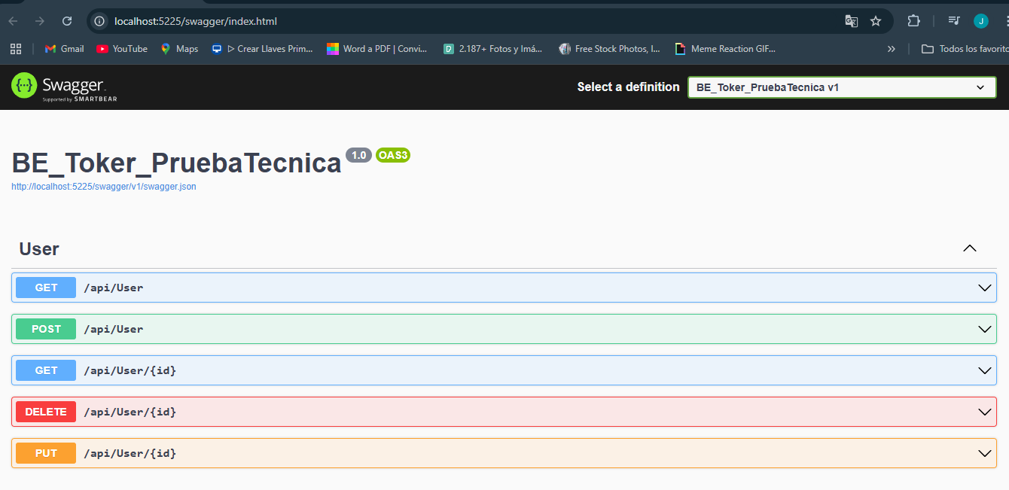

### ****3. Insertar un Usuario Nuevo****

- Navegue a la ruta api/User en Swagger.

- Inserte los datos del nuevo usuario en formato JSON con el siguiente ejemplo:

{

"name": "Nombre del Usuario",

"telefono": "123456789"

}

**Nota:** El campo id es auto-incrementable, no es necesario incluirlo en la solicitud.

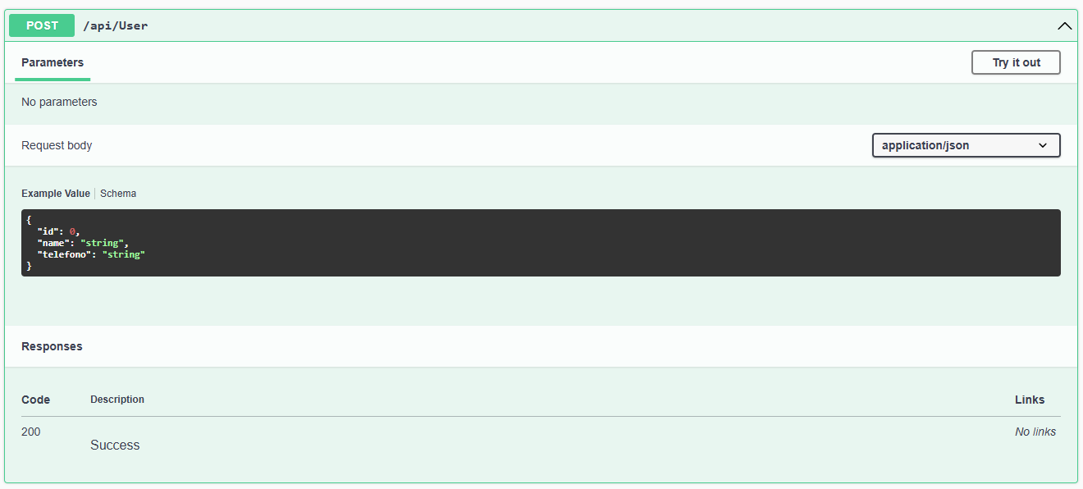

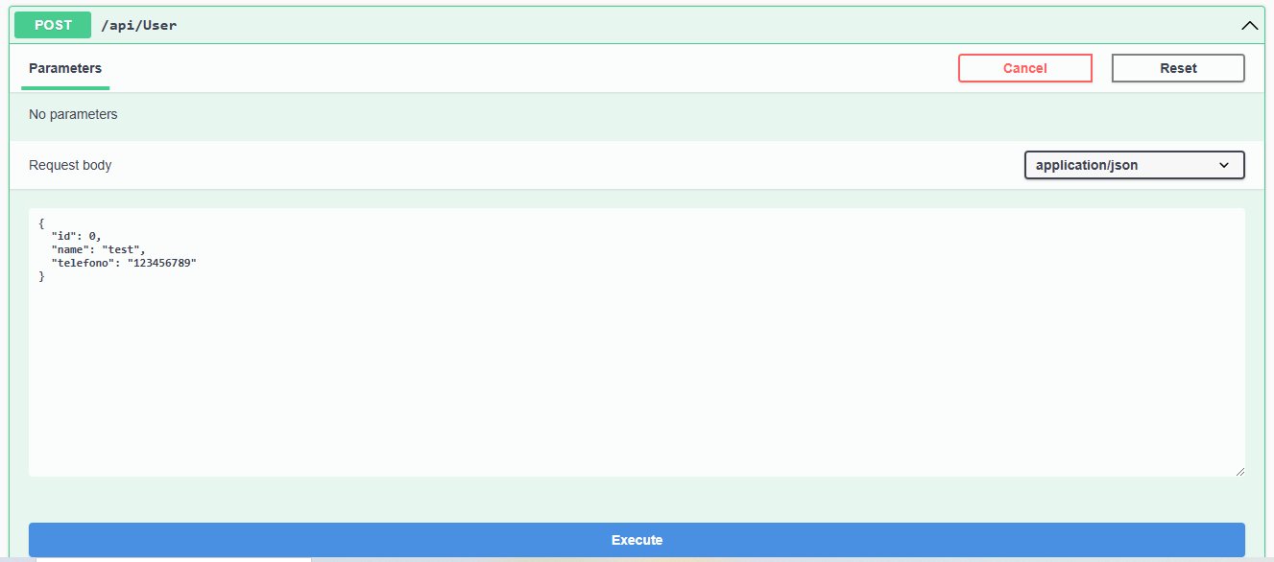

1. Seleccione la opción **Execute** para enviar la solicitud.

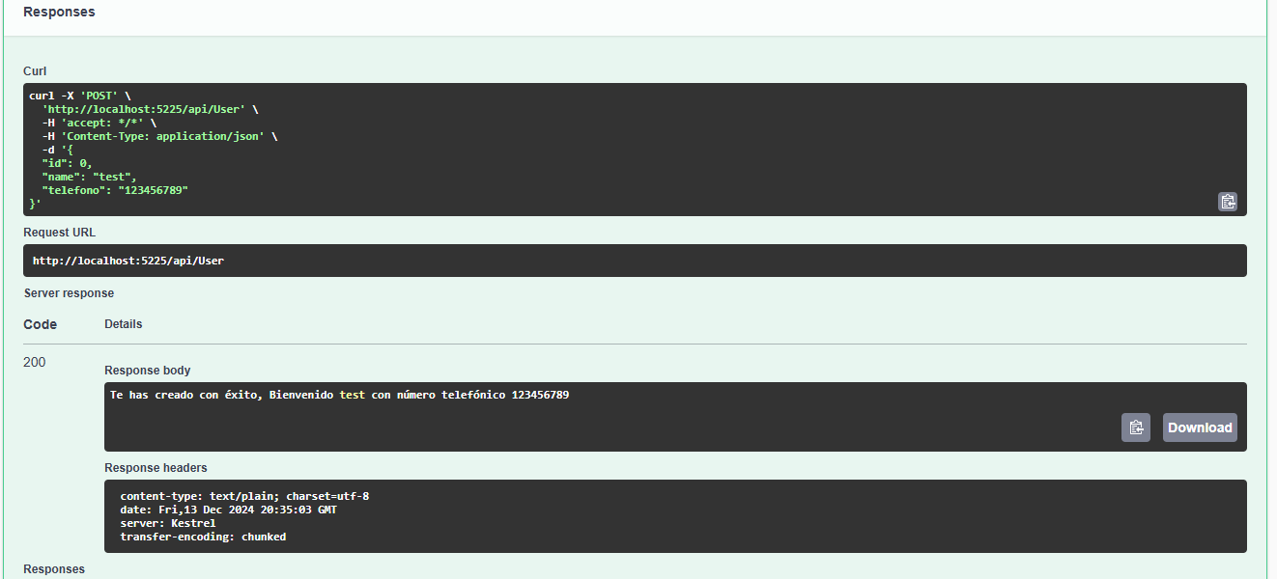

Database

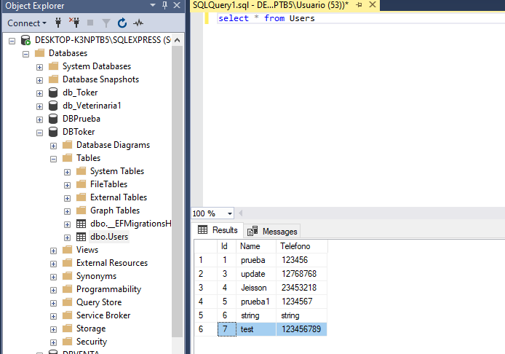

### ****4. Verificación de Logs****

* Para confirmar que el sistema registró correctamente la simulación del envío del mensaje:
  1. Navegue al panel de **Salida** (Output) en su entorno de desarrollo.
  2. Verifique los logs generados durante la ejecución de la API.



### ****5. Ejecutar las Pruebas Unitarias****

1. Acceda a la sección **Prueba** (Test) en el menú superior de Visual Studio.
2. Seleccione la opción **Ejecutar todas las pruebas**.
3. Revise los resultados en el panel de pruebas:
   1. Si todas las pruebas fueron exitosas, se mostrará un indicador de estado positivo.



